《鄢陵县中心城区开发边界内村（居）民自建房

实施意见》（征求意见稿）

# 第一章 总则

**第一条** 为加强鄢陵县中心城区开发边界内村（居）民自建房的规划建设管理，保障城市规划顺利实施，根据《中华人民共和国民法典》《中华人民共和国土地管理法》《中华人民共和国城乡规划法》《中华人民共和国建筑法》《建设工程质量管理条例》《建设工程安全生产管理条例》《河南省农村宅基地和村民自建住房管理办法》（豫政〔2025〕12号）等法律、法规，结合我县实际，制定本实施意见。

**第二条** 中心城区开发边界内村（居）民在依法取得的宅基地上建设私人住宅及附属构筑物（以下简称自建房），新建、改建、扩建适用本实施意见。

**第三条** 本实施意见所称宅基地，是指村（居）民用于建造住宅及其附属设施的农村集体建设用地，包括住宅、附属用房、庭院等用地。

本实施意见所称村（居）民，是指具有本村集体经济组织成员身份且户籍在本村（居）的人员；因婚姻、继承等合法原因迁入的，经村民代表大会表决通过后予以认定。

本实施意见所称村（居）民自建住房，是指由村（居）民以户为单位，自行申请在宅基地上建设的住宅房屋。

本实施意见所称的中心城区开发边界是指《鄢陵县国土空间总体规划（2021-2035）》划定的范围。

# 第二章 管理职责

**第四条 部门管理职责**

**（一）自然资源部门**负责安排土地利用计划，依法办理农用地转用审查报批手续，办理农村房地一体宅基地确权登记，定期公布地质灾害隐患点。

**（二）城乡规划部门**负责指导乡（镇）人民政府编制村庄规划、核发乡村建设规划许可证，在村庄规划中统筹安排宅基地用地规模和布局，满足合理的宅基地需求，提出村（居）民自建房风貌引导方案。

**（三）住房城乡建设部门**依法履行村（居）民自建住房建设质量安全行业管理工作，指导乡（镇）人民政府对村民自建住房建设质量安全进行监管；负责规范村（居）民建房建筑施工场地封闭作业管理；负责引导村民住房建筑风貌，组织编制村民自建住房设计图册，组织乡村建设工匠培训和管理；参与编制国土空间总体规划和村庄规划。

**（四）农业农村部门**负责宅基地改革和管理工作，建立健全宅基地分配、使用、流转、违法用地查处等制度，完善宅基地用地标准，指导宅基地合理布局、闲置宅基地和闲置村民自建住房利用，参与编制国土空间总体规划和村庄规划；县级农业农村部门统计宅基地用地需求并通报同级自然资源部门。

**（五）市场监管部门**负责建筑材料（商混产品除外）生产、销售环节的监督管理，维护建材市场秩序，及时发布不合格建材信息。

**（六）城市管理部门**负责村（居）民建房渣土处置和临时占用公共市政设施管理等工作。

**（七）消防大队**负责指导村（居）民自建房人员密集场所的消防安全管理。

**（八）县水利局**负责提供村（居）民建房涉及河道、水利设施保护范围、建设控制地带内建设项目的选址意见。

**（九）县文广旅局**负责提供村（居）民建房涉及文物保护单位保护范围、建设控制地带内建设项目的选址意见。

**（十）其他部门职责**

县级以上教育、公安、商务、应急管理、民政、交通运输、生态环境、电力、国防动员等部门按照各自职能职责，做好村（居）民自建房安全监督管理工作，负责村（居）民住房建设的相关管理服务工作。

**第五条 乡（镇）人民政府职责**

（一）乡（镇）人民政府负责组织编制中心城区开发边界内的村庄规划，负责宅基地和村（居）民自建房（规划许可）审批、建设管理，对村（居）民自建房质量安全负属地管理责任。

（二）乡（镇）人民政府应当明确专门内设机构负责村（居）民自建房的管理和审批工作，实行“一个窗口”受理申请，为村（居）民提供便捷高效的服务。

（三）乡（镇）人民政府应当落实巡查、报告和监督管理责任。乡镇综合行政执法机构负责巡查和依法查处未批先建、违规建房等违法违规行为，严格执行行政执法公示制度、行政执法全过程记录制度、重大行政执法决定法制审核制度，做到严格规范公正文明执法。

**第六条 村集体经济组织职责**

（一）**村集体经济组织**是村（居）民自建房日常监管的基层组织，制定村（居）规民约促进本村（居）范围内村（居）民规范住房用地、规划、建设行为，协助乡（镇）人民政府做好村（居）民住房建设和使用安全监督管理工作，发现违法、违规建设行为及时劝阻，并上报属地乡（镇）人民政府。

（二）办理农村宅基地申请、使用事项；

（三）协调处理本村（居）民之间的争议。

# 第三章 规划和城市管理

**第七条** 中心城区开发边界内村（居）民自建房按照“从严控制、分类施策、保障安全”的原则进行管理，须符合《鄢陵县国土空间总体规划（2021-2035）》和村庄规划（实用性村庄规划或“通则式”村庄规划）。凡属下列情形之一的，不予审批：

（一）位于中心城区国土空间控制性详细规划确定的城市更新范围内，或已通过县政府批准的城市更新项目实施方案的用地范围内（含县政府已批准实施方案的棚户区改造项目），不予审批；

（二）土地已经征收、正在征收或计划征收的区域；

（三）距离已建成的主次干道不足15米，距离已建成的城市支路不足10米，或占用了已建成道路外侧规划绿线的；

（四）占用高压供电走廊和压占地下管线、防洪排水设施的区域。

（五）高速公路隔离栅外缘起30米，国道、省道公路用地外缘起20米，县道公路用地外缘起10米内的区域；

（六）存在用地权属争议，或重大邻里用地纠纷未妥善解决的；

（七）不符合村民“一户一宅”政策的；

（八）个人违法受让集体经济组织土地建房的；

（九）地上有违法建筑物而未先行处理的；

（十）位于生态保护红线、永久基本农田保护区范围内的；

（十一）国家法律法规及政策规定其他不得批准的。

因第一至第四款不予审批的村（居）民自建房，经本经济组织成员同意，可采取宅基地有偿腾退方式，引导村（居）民购买政府收购的存量商品住房。

**第八条** 村（居）民新建、改建、扩建房屋室外地坪一般应与城市道路和街区道路相协调，远离道路和无道路标高依据时，应与周围邻居标高相平衡，不得影响排水。每户建筑层数不得超过三层，高度限制在12米以下，总建筑面积不超过 300 平方米。

**第九条** 村（居）民自建房需临时占用（挖掘）道路，向所在地人民政府申请临时占用（挖掘）道路审批和提交承诺书，到县住建局备案方可施工。

**第十条** 村（居）民自建房需占用城市道路、人行道堆放建材的需向属地人民政府申请临时占用道路、人行道申请，经属地人民政府管理人员现场查看符合规定，同意后方可堆放。

# 第四章 审批流程

**第十一条** 符合自建房申请条件的村（居）民，持宅基证等相关资料向村集体经济组织提交建房书面申请，并提供现居住房屋照片等相关申请材料。

**第十二条** 村集体经济组织收到居民自建房申请后，应当在10个工作日内依法召开村集体经济组织成员大会或成员代表大会，审查村（居）民申请理由、拟用地位置、拟用地面积和拟建住房面积、层数、结构，讨论通过后进行公示，公示时间不少于7个工作日；讨论未通过的，及时告知申请人未通过原因。公示期内村（居）民有异议的向村集体经济组织提出，由村集体经济组织组织讨论形成意见。村（居）民申请公示通过后，村集体经济组织将村民申请、会议记录等材料提交乡（镇）人民政府审核批准。村集体经济组织自收到村（居）民申请到提交乡（镇）人民政府审核的期限不得超过 20个工作日（含公示期及补正材料）。

**第十三条** 农村集体经济组织审查意见出具后，及时报送至属地政府，由属地政府审查申请人是否符合条件、拟用地是否符合村庄规划的合理布局要求和面积标准，申请人是否经过村集体经济组织审核公示意见，公示有无异议。符合条件审批通过的，发放《农村宅基地批准书》和《乡村建设规划许可证》。不予批准的，应当自收到村集体经济组织提交的材料后5个工作日内书面告知村集体经济组织和申请村民，并说明不予批准的理由。此流程原则上不超过20个工作日（含公示期及补正材料）。

# 第五章 工程实施

**第十四条** 村（居）民应当在取得《农村宅基地批准书》和《乡村建设规划许可证》后，向乡（镇）人民政府提交施工图纸、施工合同、施工人员信息、质量安全承诺书等资料，乡（镇）人民政府应当在10个工作日内对资料进行审核，符合条件的方可开工。主要审核以下内容：

（一）是否有满足施工需要的图纸；

（二）住房建设项目合同信息是否完整，是否明确质量安全责任；

（三）施工人员信息是否真实，乡村建设工匠是否取得培训合格证书；

（四）质量安全承诺书是否为村民本人签字等。

乡（镇）人民政府审核合格后制作、发放村（居）民自建住房施工信息公示牌，并在5个工作日内组织相关机构到现场开工查验，实地丈量批放宅基地，确定建房位置。村（居）民自建住房未经查验的，不得开工。

建设村（居）民自建房，应当在施工现场显著位置悬挂或张贴施工信息公示牌。

**第十五条** 村（居）民自建房设计和施工应当符合国家抗震设防等有关质量安全标准要求。村（居）民自建住房可选用政府提供的村（居）民自建房设计图册，也可委托具备房屋建筑设计资质的单位或建筑、结构专业的注册设计人员进行设计并出具施工图纸。鼓励乡（镇）人民政府聘请相关技术人员为村（居）民自建住房绘制符合设计规范的图纸，提供技术咨询服务。

**第十六条** 县住房城乡建设部门、人力资源社会保障部门应当会同乡（镇）人民政府组织乡村建设从业人员参加技能和安全生产培训，按规定核发乡村建设工匠培训合格证书。县住房城乡建设部门应当建立乡村建设工匠名录，培育小型化、专业化、规范化的乡村建设服务团队。

建设村（居）民自建房应当选择培训合格的乡村建设工匠或具备资质的施工单位并签订施工合同。承接村（居）民自建房的乡村建设工匠或施工单位应当严格按照施工图纸、施工技术标准和操作规程施工，明确施工现场的负责人、质量员、安全员等主要责任人，对承接的房屋建设质量和施工安全负责。

鼓励建房村（居）民购买雇主责任险、施工方购买村（居）民自建房建设安全生产责任险。三层及以上或设有地下室的村（居）民自建房，施工方必须投保安全生产责任险，并在开工前向乡（镇）人民政府备案保单。

**第十七条** 工程基础动工前，村（居）民应当申请属地政府现场验线，验线合格后，方可进行基础施工。基础施工完毕后，申请属地政府现场复验，复验合格后，方可进行基础上部施工。

**第十八条** 在建房过程中，建房村（居）民和施工方应当选用符合国家和省规定标准的建筑材料、建筑构（配）件和设备。施工单位或乡村建设工匠应当协助建房村（居）民选用合格的建筑材料、建筑构（配）件和设备。建房村（居）民要求使用不合格建筑材料、建筑构（配）件和设备的，施工单位或乡村建设工匠应当劝阻、拒绝。

**第十九条** 乡（镇）人民政府应当加强对村（居）民自建住房施工现场的监督检查，形成检查记录。实施监督检查时，有权采取下列措施：

（一）要求被检查的建设主体提供有关资料；

（二）进入施工现场进行检查；

（三）发现有影响房屋质量安全的问题时，责令改正。

有关个人和单位应当支持、配合监督检查，不得拒绝或阻碍。施工中发生事故时，乡（镇）人民政府应当及时向上一级政府及应急管理、农业农村、自然资源、住房城乡建设等有关部门报告。

**第二十条** 村（居）民自建住房完工后，应当向乡（镇）人民政府申请竣工验收。乡（镇）人民政府接到申请后，应当在5个工作日内组织村（居）民、施工负责人等相关方，实地查验村（居）民是否按照批准面积、规划要求和质量要求等建设住房。对验收合格的，出具《农村宅基地和村民自建住房（规划许可）验收意见表》。

村（居）民自建住房通过验收后，村民可持《农村宅基地批准书》《乡村建设规划许可证》《农村宅基地和村民自建住房（规划许可）验收意见表》以及其他规定的材料向不动产登记机构申请不动产登记。

**第二十一条** 村（居）民自建房建设应当严格按照民房建设规划许可的要求和核准的红线图施工建设。建设过程中不得擅自更改规划许可核定的建设位置、高度、建筑面积等技术要求。确需变更的，必须报经属地人民政府同意后再办理变更审批手续。

**第二十二条** 按照“谁拥有谁负责、谁使用谁负责”的要求，严格落实产权人和使用人的房屋安全主体责任。严禁违规变动房屋主体和承重结构进行装饰装修。将村（居）民住房用作经营、公共服务和人员密集场所的，应当确保房屋具备安全使用条件，符合所在行业领域法律、法规规定，并依法办理有关审批手续。

村（居）民建设三层（不含）以上或有地下室的住房应当选择具备资质的施工单位，严格执行《中华人民共和国建筑法》《建设工程质量管理条例》等法律、法规，并将其纳入工程质量监管范围。

# 第六章 法律责任

**第二十三条** 村集体经济组织在乡（镇）人民政府的指导下依法依规加强宅基地管理，加强日常巡查，建立宅基地和村（居）民自建住房管理协管员制度，及时发现和制止各类违法违规建房行为，对不听劝阻、拒不改正的及时向乡（镇）人民政府报告。

**第二十四条** 建房村民和设计、施工、材料供应单位或个人依法对住房建设工程的质量和施工安全承担相应法律责任。

**第二十五条** 乡（镇）人民政府及其有关行政管理机构应当依法履行职责，严格按照规定程序办理农村宅基地和村（居）民自建住房相关手续，不得违规收取费用。对在宅基地和村（居）民自建住房审批、监管、执法过程中玩忽职守、滥用职权、徇私舞弊、收受贿赂、侵害村民合法权益的，由有权机关依法予以处理。

对村（居）民委员会履职不力、推托不办、拖延迟办等行为，村（居）民可以向乡（镇）人民政府反映，经调查属实的由乡（镇）人民政府责令限期改正。

# 第七章 附则

**第二十六条** 其他各镇城镇开发边界内个人自建建房参照本办法执行。没有成立农村集体经济组织的，由村民委员会代行宅基地和村民自建房管理职责。

**第二十七条** 本办法具体解释工作由各相关单位职责分别负责解释。

附件：1.村民自建住房（规划许可）申请表

2.农村宅基地使用承诺书

3.村民自建住房（规划许可）审批表

4.村民自建住房（规划许可）验收意见书

5.村民自建住房施工信息公示牌

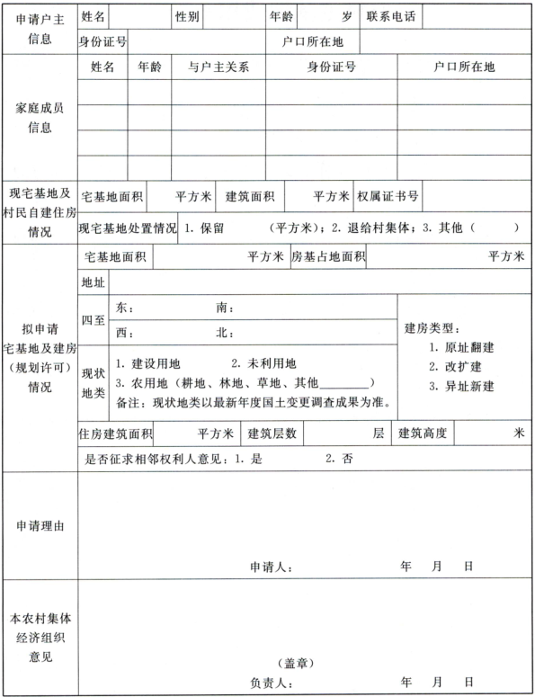村民自建住房（规划许可）申请表

农村宅基地使用承诺书

因（1、分户新建住房2、迁址新建住房3、原址改、扩、翻建住房4、其他）需要，本人申请在 乡（镇） 村 组使用宅基地建房，现郑重承诺：

本人及家庭成员符合“一户一宅”申请条件，申请材料真实有效；

1. 宅基地和建房申请经批准后，我将严格按照批复位置和面积动工建设，在批准后 月内建成并使用；

3、新住房建设完成后，按照规定 日内无偿退出原有宅基地。迁址新建住房的，承诺在新建住房竣工后 90日内拆除原宅基地上房屋并交还集体土地。（分户新建住房和原址改、扩、翻建住房无需填写本条内容）

如有隐瞒或未履行承诺，本人愿承担一切经济和法律责任。

承诺人：

年 月 日

村民自建住房（规划许可）审批表

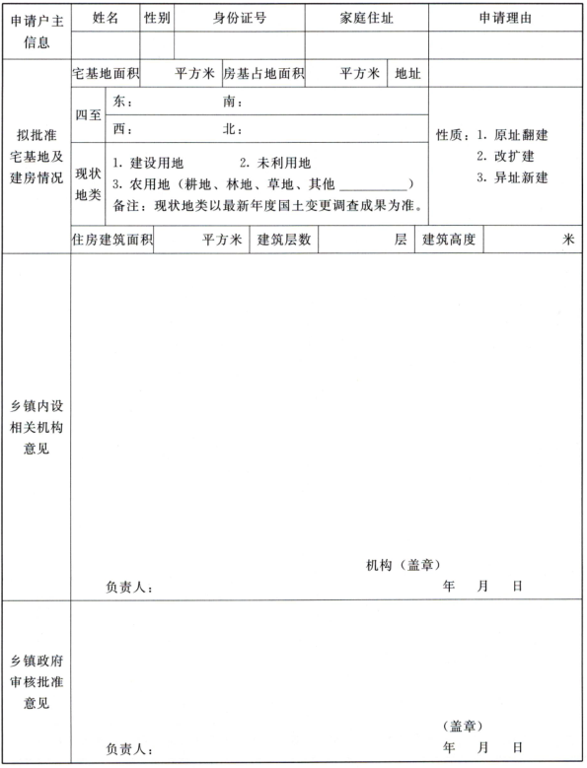

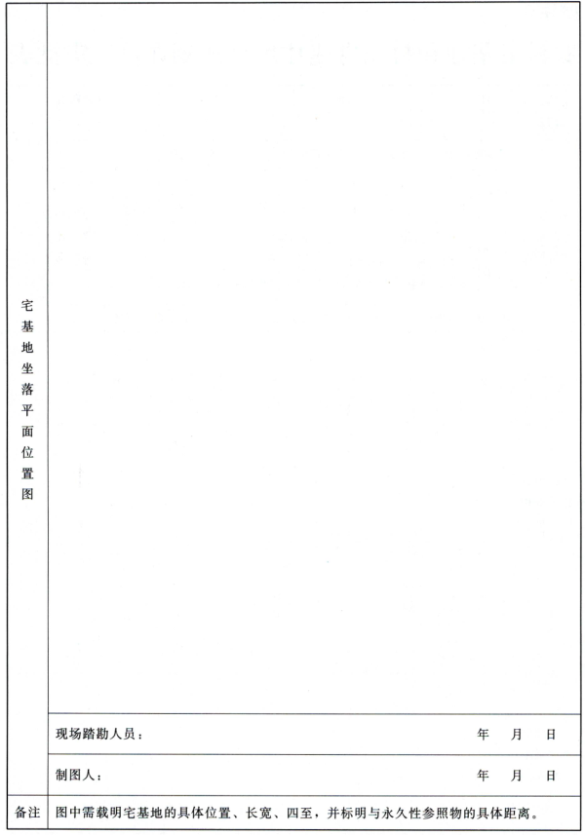

村民自建住房（规划许可）

验收意见表

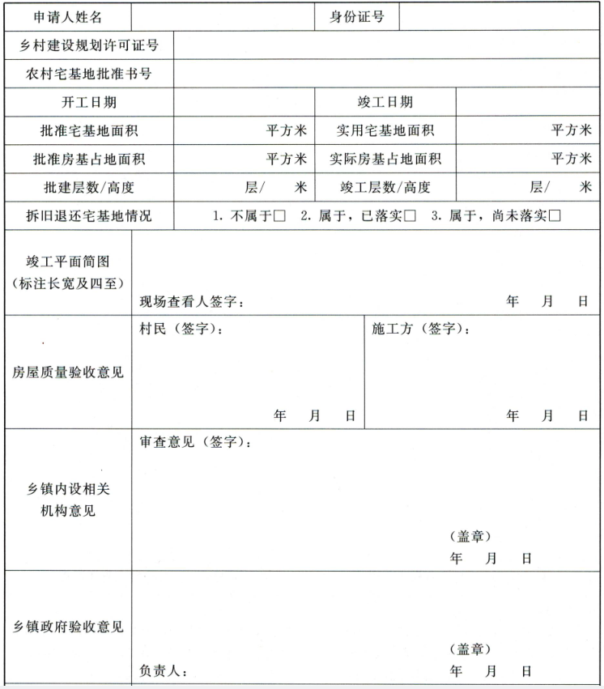

村民自建住房施工信息公示牌

